319032 NÖ Mittelschule Grünau - Rabenstein
Kirchenplatz 5 |  | St.Pöltner Straße 14
3202 Hofstetten-Grünau |  | 3203 Rabenstein
02723-8233-22 | Fax: 02723-8233-17 | 02723-2218-11 oder 12 | Fax: 02723-2218-14
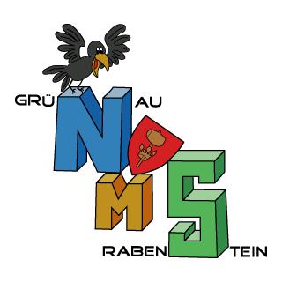

Schüler-Anmeldung

Ich melde mein Kind für den Besuch der NÖ Mittelschule Grünau-Rabenstein mit Beginn des Schuljahres 2024/2025 an.

Name d. Schülers/Schülerin: m / w

geboren am Religion:

Staatsbürgerschaft: Muttersprache:

Sozialversicherungsnummer d. Schülers/Schülerin:

Wohnort: Straße:

Erziehungsberechtigte/r:

Telefon. Erreichbarkeit (Festnetz, Mobiltelefon):

E-Mail:

Besondere Anmerkungen:

Bitte um vollständige und genaue Angaben! Danke.

Datum Unterschrift d. Erziehungsberechtigten

